四川中衡检测技术有限
报告书信息网上公示内容填报表 ZLJL/43-01
报告书名称 | 绵阳江海电容器有限公司职业病危害因素定期检测
用人单位名称 | 绵阳江海电容器有限公司 |  | 联系人 | 珂姐
用人单位地址 | 绵阳市涪城区虹宛北路4号
技术服务项目组成员 | 任勇、袁青林
现场调查人员 | 任勇、  袁青林 | 现场调查时间及照片 | 2024.1.15 | 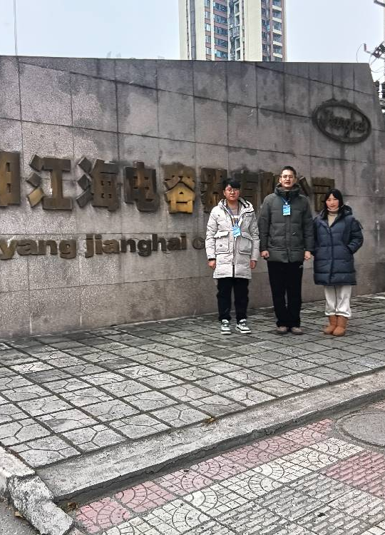
现场采样人员 | 任勇、  袁青林 | 现场采样时间及照片 | 2024.01.23 | 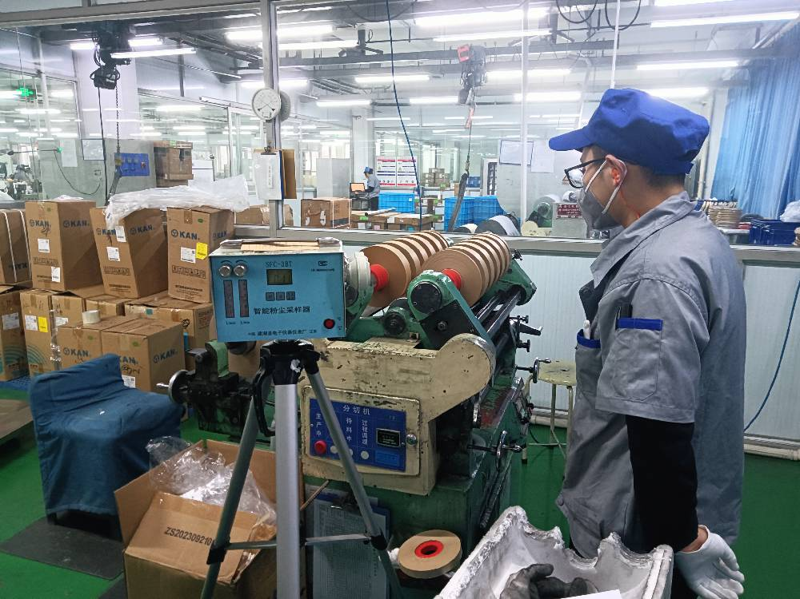
现场检测人员 | 任勇、  袁青林 | 现场检测时间及照片 | 2024.01.23
用人单位陪同人员 | 珂姐

